Pour une promotion de la santé accessible aux personnes résidant en établissement socioéducatif
Développement d’un prototype de livre interactif
Linda Charvoz, Michèle Guignard et Andrea Lutz
Résumé
L’accès des personnes résidant en établissement socioéducatif aux programmes de prévention et de promotion de la santé est entravé par des difficultés personnelles et environnementales. Cet article présente un projet de prototype de livre interactif et son développement selon une démarche participative. L’objectif visé consiste à donner accès à des notions de promotion de la santé de manière ludique aux personnes résidant en établissement socioéducatif.
Zusammenfassung
Persönliche und umweltbedingte Schwierigkeiten erschweren Bewohner:innen sozialpädagogischer Einrichtungen den Zugang zu Präventions- und Gesundheitsförderungsprogrammen. Dieser Artikel stellt den Prototyp eines partizipativ entwickelten interaktiven Buches vor. Ziel ist es, Menschen in sozialpädagogischen Einrichtungen auf spielerische Weise Zugang zu Konzepten der Gesundheitsförderung zu verschaffen.
Keywords: accessibilité, déficience intellectuelle, institution, participation, éducation à la santé, prévention, santé / Barrierefreiheit, Kognitive Beeinträchtigung, Institution, Partizipation, Gesundheitserziehung, Prävention, Gesundheit
DOI: https://doi.org/10.57161/r2024-04-03
Revue Suisse de Pédagogie Spécialisée, Vol. 14, 04/2024


Introduction
Les personnes vivant en établissement socioéducatif (ESE) sont confrontées à des inégalités de santé. Elles sont plus susceptibles de développer certaines maladies, telles que les pathologies cardiovasculaires, l’obésité, les troubles mentaux et les troubles musculosquelettiques (Heller & Sorensen, 2013 ; World Health Organization [WHO], 2022). Elles présentent en outre un risque accru de décès prématuré (Heslop et al., 2014).

Difficultés d’accès aux programmes de prévention et de promotion de la santé
La capacité des personnes résidant en ESE à acquérir et à appliquer de nouvelles compétences, notamment en termes de santé, peut être affectée par leurs difficultés à assimiler des informations nouvelles ou complexes (Organisation mondiale de la santé [OMS], 2022). Leur accès aux programmes de prévention et de promotion de la santé peut être restreint, notamment en raison de difficultés de lecture et de compréhension des messages, d’une communication laborieuse avec leurs proches, le personnel soignant et le personnel éducatif, ainsi que d’une capacité limitée à prendre des décisions de manière autonome en matière de santé (Bastien & Haelewyck, 2017 ; Dam et al., 2022).
Le manque de soutien dans le développement de l’autodétermination et de la capacité à faire des choix éclairés constitue une barrière majeure pour la prévention et la promotion de la santé.
Ces facteurs personnels peuvent devenir de potentiels obstacles lorsqu’ils sont liés à un contexte physique et social inadéquat tels que des messages de promotion de la santé trop complexes, des infrastructures inadaptées ou encore du personnel soignant et/ou éducatif non formé. En outre, le manque de soutien dans le développement de l’autodétermination et de la capacité à faire des choix éclairés constitue une barrière majeure pour la prévention et la promotion de la santé. Les politiques de santé publique ont tardé à reconnaitre l’existence de besoins spécifiques chez les personnes vivant en ESE et à décréter l’urgence de mettre en place des mesures ciblées afin d’améliorer leur accès aux services de santé et aux programmes de prévention et de promotion de la santé (Scott & Havercamp, 2016).
Afin de réduire ces diverses inégalités, il est crucial de faciliter et d’adapter l’accès aux informations et aux services de promotion de la santé, tant en matière de contenu que de supports. Cela passe notamment par l’utilisation de concepts facilement accessibles (Nutsch et al., 2022 ; Willems et al., 2018), l’intégration de changements dans la vie quotidienne des personnes concernées (Cudré-Mauroux et al., 2020), le soutien à l’autodétermination (Pett et al., 2013), la sensibilisation du personnel soignant et éducatif et l’utilisation de l’expertise expérientielle des personnes résidant en ESE (Brébant, 2016).

Exemples de projets développés en Suisse romande
Au cours des dix dernières années, quelques projets visant à améliorer l’accès des personnes vivant en ESE par l’adaptation de mesures existantes ou le développement de nouvelles initiatives, ont vu le jour en Suisse romande.
Ces projets ont mobilisé une démarche participative afin de rendre accessibles les informations de promotion de la santé aux personnes vivant en ESE en recourant au langage Facile à Lire et à Comprendre (FALC) et à des supports adaptés. Parmi ces projets figure la réalisation, par l’institution de Lavigny, d’une bande dessinée abordant les thématiques de la vie intime, sexuelle et affective en institution (Jammet-Reynal et al., 2024), ainsi que la création, par l’équipe de Handiconsult à Genève, d’une vidéo informative sur l’hygiène buccodentaire.
D’autres initiatives se sont concentrées sur la formation du personnel soignant et éducatif. Par exemple, le Département promotion de la santé et préventions du Centre universitaire de médecine générale et santé publique (Unisanté), le réseau « Participation sociale des personnes avec troubles neurodéveloppementaux (Neurodev) » de la Haute école de travail social et de la santé Lausanne (HETSL), ainsi que des personnes résidant en ESE, ont mis sur pied et dispensé une formation visant à sensibiliser ce personnel à la promotion de la santé et à l’initier à la gestion de projet. Enfin, quelques projets se sont davantage focalisés sur les facteurs environnementaux. À titre d’exemple, le projet « Santé Handicap » de Promotion Santé Suisse propose aux institutions d’analyser les mesures mises en place en matière d’alimentation et d’activité physique et propose des suggestions d’amélioration et d’adaptation.

Développement et évaluation d’un prototype de livre interactif
Les projets présentés ci-dessus intègrent les concepts-clés du travail social actuel que sont l’accessibilité, la participation, l’autodétermination et l’autonomisation. Ils ne prennent toutefois pas, ou peu en compte, les évolutions technologiques, avec leurs écueils et opportunités, qui vont amener à repenser le travail social au cours des prochaines années. Des membres de Unisanté et du réseau Neurodev de la HETSL ont saisi l’appel de la Fondation pour la Recherche en faveur des personnes Handicapées (FRH) pour intégrer cette nouvelle donnée dans l’équation.
L’équipe de recherche a évalué la faisabilité et la pertinence d’une application pour téléphones portables et tablettes destinée à la promotion de la santé des personnes résidant en ESE. Cette étude de faisabilité a relevé l’intérêt des personnes-cibles et a souligné la présence de nombreux facteurs personnels et environnementaux mettant en doute l’appropriation réelle d’une telle application par les personnes vivant en ESE (pour plus de détails, voir Charvoz & Guignard, sous presse).

Objectifs
Sur la base des résultats obtenus lors de cette étude de faisabilité, une réflexion a été menée afin de créer un livre interactif permettant aux personnes résidant en ESE d’accéder à des notions de promotion de la santé de manière originale, ludique, et adaptée à une utilisation autonome ou accompagnée. L’objectif de l’équipe de recherche a ainsi été de conceptualiser et de développer, selon un processus itératif, un prototype de livre contenant trois produits :
- une double page intégrant une illustration ;
- des messages de promotion de la santé audios et écrits ;
- un stylo ergonomique.

Méthode
Le prototype de livre interactif a été développé lors de l’étude « Ma santé : je m’informe et je choisis » qui s’est déroulée entre novembre 2021 et février 2022 dans le cadre du programme Swiss Innobooster Innovation intitulé « Technology and Special Needs ». Ce programme finance des projets participatifs et pluridisciplinaires qui sont liés à la technologie et prennent en compte la diversité. L’équipe de recherche ayant participé à l’étude était composée d’une personne résidant en ESE, une personne avec autisme, deux membres du personnel éducatif, cinq spécialistes (en communication, graphisme et développement d’objet) et cinq scientifiques venant de différentes disciplines (pédagogie, psychologie, ergothérapie, sociologie de la santé et travail social).

Développement du prototype

Développement d’une double page intégrant une illustration
Plusieurs étapes ont été nécessaires afin de développer le premier produit du prototype de livre. Partant d’une version initiale consistant en un collage d’images sélectionnées dans la banque d’images de SantéBD, l’illustration de la double page a été réalisée par l’équipe de recherche et un illustrateur. Plusieurs allers-retours ont été nécessaires afin de tenir compte des divers commentaires, souhaits et points d'attention relevés par l’équipe de recherche.

Développement des messages de promotion de la santé audios et écrits
Le deuxième produit du prototype de livre est constitué de trois catégories de messages audios poursuivant des objectifs différents. La première catégorie de messages vise la transmission par des spécialistes de connaissances de base (p. ex., « Le mouvement est le fait d’être en action, de se déplacer ou de changer de position du corps. Je suis en mouvement à de nombreux moments dans ma vie de tous les jours ») et approfondies (p. ex., « Quand mon corps fait un effort, mon corps dépense de l’énergie ») sur un thème de promotion de la santé. Ces connaissances sont illustrées au moyen d’exemples (« Léa marche en ville pour aller à son travail. En général, marcher en ville demande un effort léger. Léa respire normalement. Elle ne sent pas son cœur battre. Elle ne transpire pas »). La deuxième catégorie de messages comprend des questions permettant à la personne utilisant le prototype de se remémorer les notions théoriques présentées (p. ex., « Dans la vie de tous les jours, quelles activités permettent d’être en mouvement ? ») ou de réfléchir à son propre comportement (p. ex., « Quel est le dernier mouvement que j’ai fait pour me déplacer ? »). Enfin, la dernière catégorie de messages rend l’information vivante en donnant la parole à des personnes résidant en ESE. Celles-ci, par l’apport d’exemples issus de leur quotidien, mettent en pratique les notions présentées (p. ex., W. raconte qu’il a dû rouler très vite à trottinette pour attraper son bus).
Lors d’un groupe de discussion, l’équipe de recherche a travaillé sur l’accessibilité des messages (longueur, simplicité ou formulation). Ces derniers ont ensuite été codés dans des pastilles de couleur qui ont été collées sur l'illustration (voir Figure 1). Ils peuvent être écoutés à l’aide d’un stylo de lecture audio-numérique (Franklin DRP-5100©). Les informations délivrées par les spécialistes sont également disponibles par écrit. L'aspect visuel des textes proposés (police, taille, disposition, etc.) a été soigneusement examiné par les membres du groupe de discussion. Pour garantir un texte accessible sans surcharger l'illustration, ils ont opté pour l'utilisation de languettes (voir Figure 1).
Figure 1 : Double page illustrée avec textes de promotion de la santé écrits sur des languettes
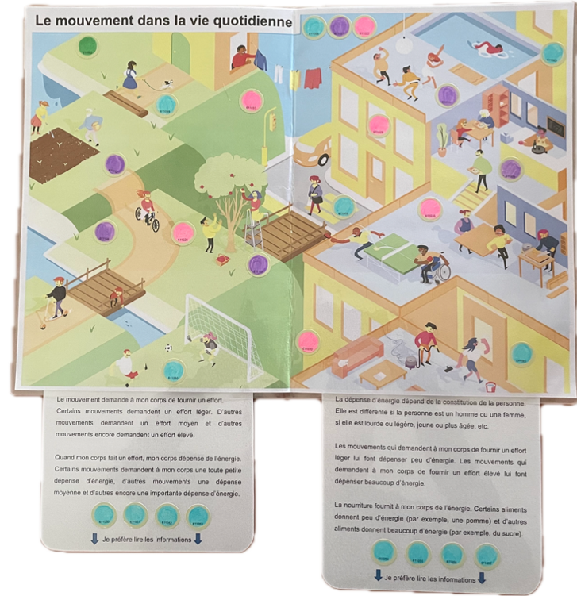
Note. Les pastilles de couleur disposées sur l’image contiennent les messages audios codés. En pointant le stylo de lecture audio-numérique sur les pastilles bleues, des informations données par des spécialistes sont accessibles. Les pastilles roses contiennent des questions en lien avec les informations données, et les pastilles violettes laissent entendre des anecdotes racontées par des personnes vivant en ESE. Illustration réalisée par Maxime Schertenleib.

Développement d’un stylo ergonomique
Afin de développer le troisième produit du livre interactif, chaque personne participante au groupe de discussion a fabriqué son propre stylo en pâte à modeler. À partir des différentes idées proposées par les membres du groupe, un prototype de stylo a été réalisé en plasticine (pâte à modeler). Le modèle a ensuite été scanné, imprimé en 3D, poncé, puis peint. Le stylo final pourra être tenu de trois manières différentes (voir Figure 2) et comportera un bouton dédié à chacune des catégories de messages transmis. Les personnes vivant en ESE, ainsi que leurs proches et le personnel éducatif, auront la possibilité de personnaliser l’outil en y ajoutant leurs propres messages. Tous les messages pourront être écoutés à l’aide d’un casque audio.
Figure 2 : Prises en main du stylo ergonomique
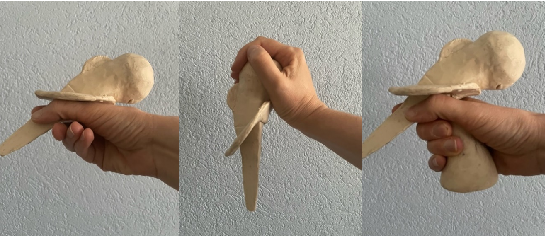Note. Illustration des différentes prises en main possibles du stylo ergonomique. De gauche à droite, le stylo peut être tenu à la manière d’un crayon, d’un levier de vitesse ou d’une poignée, grâce à une pièce supplémentaire se clipsant sous le stylo.

Évaluation du prototype
Deux professionnelles en travail social membres de l’équipe de recherche ont présenté le prototype de livre interactif à trois personnes vivant en ESE qui ne faisaient pas partie de l’équipe de recherche et n’avaient pas de lien avec elles. Les deux professionnelles leur ont ensuite remis une fiche d’information sur l’étude et un formulaire de consentement en FALC. La semaine suivante, ces mêmes chercheuses ont effectué des observations lors de l’utilisation du matériel par les personnes participantes et les ont consignées dans une grille détaillant la manière d’appréhender le prototype. Ainsi, l’orientation sur la double page (de manière totalement aléatoire, ou de gauche à droite et de haut en bas), l’écoute et/ou la lecture des messages, la réaction face aux questions posées, la réécoute de certains messages, ainsi que le choix, systématique ou non, de pastilles d’une certaine couleur ont, entre autres, été relevés. Un groupe de discussion a suivi ces essais afin d’échanger les avis sur l’utilisation du matériel, l’illustration, les messages écrits et audios, ainsi que le stylo ergonomique.
Les trois produits du prototype de livre interactif ont éveillé l’intérêt et sont perçus comme une nouveauté. Les trois personnes vivant en ESE ont jugé l’utilisation du matériel ludique et s’imaginent l’employer de manière autonome ou accompagnée.
Il ressort des observations et commentaires du groupe de discussion que les trois produits du prototype de livre interactif ont éveillé l’intérêt et sont perçus comme une nouveauté. Les trois personnes vivant en ESE ont jugé l’utilisation du matériel ludique et s’imaginent l’employer de manière autonome ou accompagnée. Elles ont toutefois indiqué qu’une aide est nécessaire lors de la première utilisation et ont suggéré l’ajout d’une notice assortie de pictogrammes ou d’images. La possibilité de réécouter les messages et, pour les personnes maitrisant la lecture, de les lire également, a été particulièrement appréciée. Ce dernier élément a cependant nécessité un temps d’adaptation, le double accès à l’information par l’audio et la lecture ayant été d’abord jugé perturbant. Il en va de même pour le stylo ergonomique : considéré dans un premier temps comme étant trop gros et compliqué, il a finalement été jugé plutôt agréable à utiliser, une fois la manière de le tenir trouvée. Quelques améliorations ont été proposées, telles que l’ajout de réponses à choix multiples afin de rendre les questions plus accessibles.

Conclusion
Le développement d’un prototype de livre interactif et d’un stylo ergonomique, grâce à un processus participatif, représente une démarche innovante pour améliorer l’accès des personnes vivant en ESE aux programmes de prévention et de promotion de la santé. Cependant, cette initiative à elle seule ne suffit pas. Il est essentiel de sensibiliser le personnel de santé et le personnel éducatif des ESE à l’importance de la prévention et de la promotion de la santé. De plus, pour que le livre interactif développé ait un impact significatif sur la santé des personnes vivant en ESE, il sera nécessaire de passer de la phase de prototypage à la production et à la diffusion de l’outil. Cela nécessitera non seulement des ressources financières, mais aussi le développement de partenariats ainsi qu’une stratégie de commercialisation et de promotion de l’outil.

Autrices et Auteur
 | 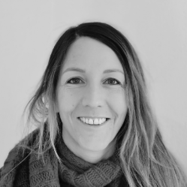 | 
Linda Charvoz  Professeure HES associée, Réseau Neurodev.  HETSL | HES-SO, Lausanne  linda.charvoz@hetsl.ch | Michèle Guignard  Chargée de recherche.  HETSL | HES-SO, Lausanne  michele.guignard@hetsl.ch | Andrea Lutz  Chargé de projet, Département promotion de la santé et préventions.  Unisanté, Lausanne  andrea.lutz@unisante.ch

Références
Bastien, R., & Haelewyck, M.-C. (2017). Accompagner les personnes avec déficience intellectuelle vers la promotion de leur santé et leur autodétermination. Laennec, 2(65), 34-44. https://doi.org/10.3917/lae.172.0034
Brébant, A.-F. (2016). Constats généraux sur le suivi des soins dispensés aux résidents accueillis dans les ESE du handicap mental et du handicap physique. SPAS, Canton de Vaud.
Charvoz, L., & Guignard, M. [sous presse]. Améliorer la santé des personnes vivant en hébergement socioéducatif : l’exemple d’un livre interactif. Travail, emploi, formation.
Cudré-Mauroux, A., Piérard, G., & Vaucher, C. (2020). Partnership with social care professionals as a context for promoting self-determination among people with intellectual disabilities. Research in developmental disabilities, 99, 103602. https://www.doi.org/10.1016/j.ridd.2020.103602
Dam, L. T., Heidler, P., & King, I. (2022). Access, understanding, promotion and maintenance of good health: Evaluation of knowledge transfer of people with intellectual disabilities to bridge the health information and disease prevention in public health. Frontiers in Public Health, 10, 1-8. https://doi.org/10.3389/fpubh.2022.915970
Heller, T., & Sorensen, A. (2013). Promoting healthy aging in adults with developmental disabilities. Developmental disabilities research reviews, 18, 22-30. https://doi.org/10.1002/ddrr.1125
Heslop, P., Blair, P.S., Fleming, P., Hoghton, M., Marriott, A., & Russ, L. (2014). The confidential inquiry into premature deaths of people with intellectual disabilities in the UK: a population-based study. The Lancet, 383(9920), 889-895. https://doi.org/10.1016/S0140-6736(13)62026-7
Jammet-Reynal, M., Marchal, L., & Buri, A. (2024). Projet 5 – Ma vie intime, affective et sexuelle. Livre collaboratif de l’Institution de Lavigny. In Diacquenod, C. et Veyre, A. (Eds), Cocréation de documents en langage Facile à lire et à comprendre (FALC). Présentation de projets participatifs conduits en Suisse Romande (pp. 113-120). Fondation Centre suisse de pédagogie spécialisée (CSPS). https://shop.szh.ch/fr/livres-edition-szhcsps/210-cocreation-de-documents-en-langage-facile-a-lire-et-a-comprendre-falc.html
Nutsch, N., Bruland, D., & Latteck, Ä., D. (2022). Promoting physical activity in everyday life of people with intellectual disabilities: An intervention overview. Journal of intellectual disabilities, 26(4), 990-1014. https://doi.org/10.1177/17446295211026499
Organisation Mondiale de la Santé [OMS]. (2022). Classification internationale des maladies (11e éd.).
Pett, M., Clark, L., Eldredge, A., Cardell, B., Jordan, K., Chambless, C., & Burley, J. (2013). Effecting healthy lifestyle changes in overweight and obese young adults with intellectual disability. American journal on intellectual and developmental disabilities, 118(3), 224-243. https://doi.org/10.1352/1944-7558-118.3.224
Scott, H.M., & Havercamp, S.M. (2016). Systematic review of health promotion programs focused on behavioral changes for people with intellectual disability. Intellectual and developmental disabilities, 54(1), 63‑76. https://doi.org/10.1352/1934-9556-54.1.63
Willems, M., Waninge, A., Hilgenkamp, T.J.M., Van Empelen, P., Krijnen, W.P., Van der Schans, C.P., & Melville, C.A. (2018). Effects of lifestyle change interventions for people with intellectual disabilities: Systematic review and meta-analysis of randomized controlled trials. Journal of applied research in intellectual disabilities, 31(6), 949-961. https://doi.org/10.1111/jar.12463
World Health Organization [WHO]. (2022). Global report on health equity for persons with disabilities. https://www.who.int/publications/i/item/9789240063600

